Тема «Изменения в неживой природе»
1) Первоклассники учились измерять температуру. Результаты своей работы они зафиксировали при помощи фотографий. Найдите в верхнем ряду рисунки, соответствующие карточкам нижнего ряда. Запишите ответ по форме: цифра – буква.
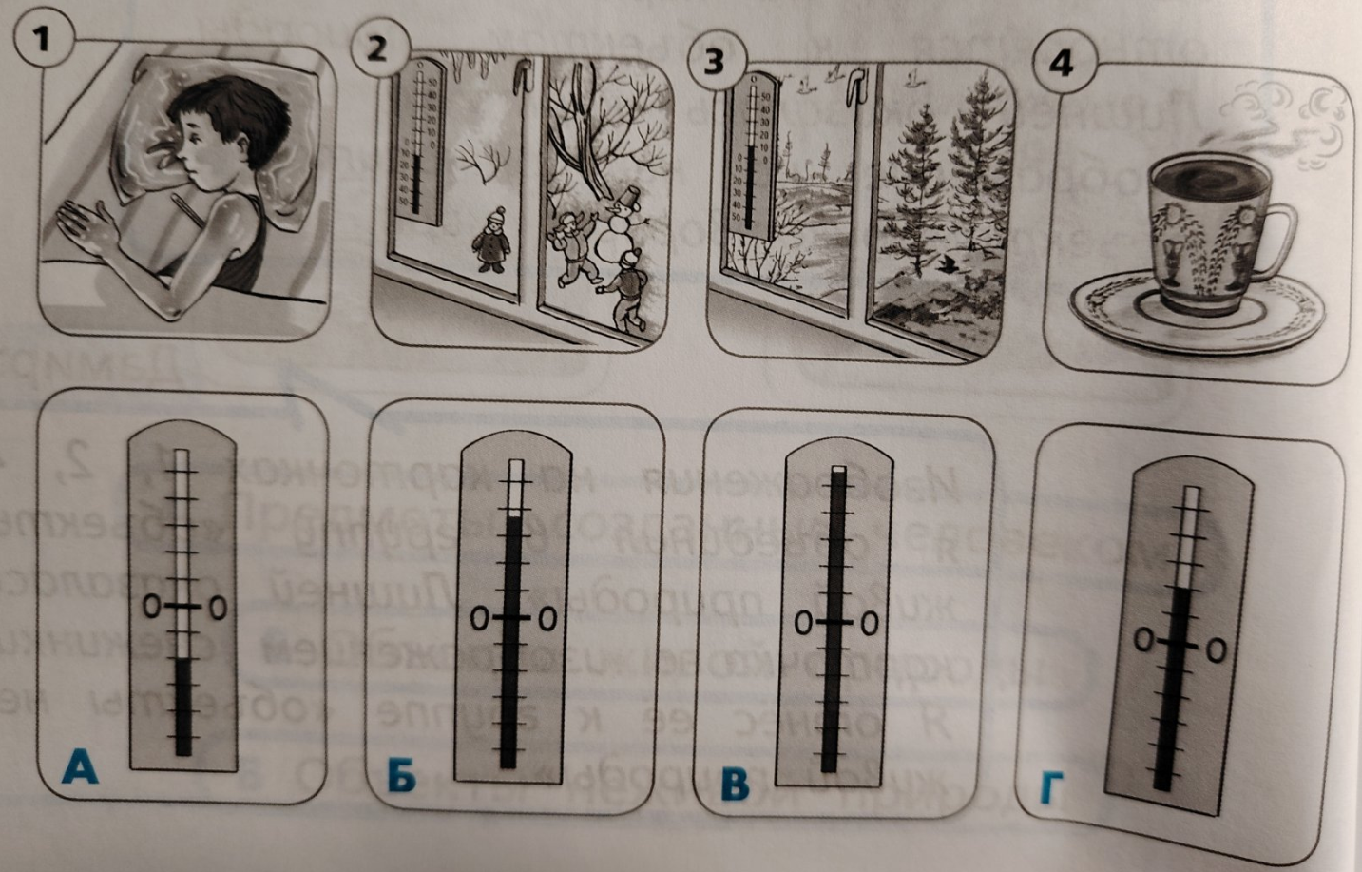
2) Во время прогулок первоклассники заметили, что шишки ели, растущей на участке школы, могут выглядеть по-разному. Вместе с учителем ребята провели наблюдения. Рассмотрите записи результатов наблюдения и сделайте вывод о том, как внешний вид шишек зависит от погоды.
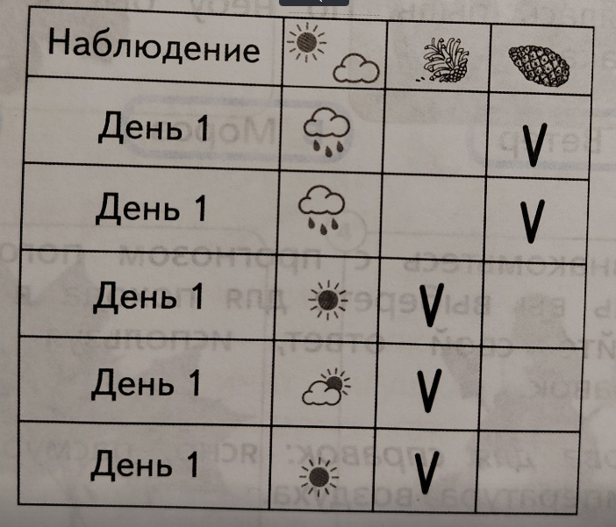
Запишите ответы – продолжите предложения:
«Если на улице солнечно, чешуйки шишек ели … (раскрыты/ закрыты)».
«Если собирается или идёт дождь, чешуйки шишек ели … (раскрыты/ закрыты)».
Как результаты наблюдения, описанного в задании 2, могут помочь предсказывать погоду?
3) Дети писали рассказы по результатам наблюдения за погодой. Какое погодное явление описано в каждом из рассказов? Запишите ответ по форме: цифра – буква.
1. Все прохожие тепло одеты. Птицы на ветках деревьев нахохлились. Я почувствовала, что воздух щиплет меня за нос и щёки.
2. Вдруг стало темно, небо покрылось тяжёлыми тучами. Засверкали молнии, раздался раскат грома.
3. Качаются ветви деревьев, в воздухе поднялась пыль. По небу быстро бегут облака.
А – ветер Б – мороз В – гроза

4) Познакомьтесь с прогнозом погоды. Какой день вы выберете для похода в лес? Обоснуйте свой ответ, используя слова для справок.
Слова для справок: ясно, пасмурно, дождь, температура воздуха.

